**Domov jedným klikom**

**Mário „Kornot“ Babiar**

**Peter „Bandasky“ Brandajský**

**Martin „Podmo“ Podmanický**

**Zámer Projektu**

Budujeme webový portál, ktorý vám umožní efektívne a pohodlne plánovať a riadiť stavbu vášho domu. Náš projekt, nazvaný "Domov v Jednom Kliku", sa zameriava na automatizáciu a zjednodušenie procesu výstavby, aby sme vám poskytli presné informácie o potrebných materiáloch a nákladoch.

Funkcie portálu:

1. **Interaktívny formulár pre plánovanie:** Užívatelia vyplnia detailný formulár s informáciami o svojej stavbe, vrátane počtu izieb, veľkosti okien, dverí a ďalších špecifikácií.
2. **Automatizovaný výpočet materiálov:** Na základe zadaných informácií náš systém automaticky vypočíta potrebný materiál, ako je počet tehál pre steny, dvere, okná a ďalšie stavebné prvky.
3. **Porovnávanie cien a nákupný zoznam:** Portál vám poskytne porovnanie cien pre potrebné materiály od rôznych dodávateľov. Užívatelia budú mať možnosť vytvoriť nákupný zoznam a vybrať si najvýhodnejšie ponuky.
4. **Rady a tipy pre efektívnu výstavbu:** Poskytujeme užitočné rady a tipy pre efektívnu výstavbu, od správnej voľby materiálov po osvedčené stavebné postupy.

Výhody:

* **Časová úspora**: Eliminácia zbytočného času stráveného na hľadaní informácií o materiáloch.
* **Finančná efektívnosť:** Užívatelia budú schopní porovnať ceny a získať najlepšie ponuky.
* **Presnosť plánov:** Získajte presné údaje o potrebných materiáloch a množstve na základe vašich individuálnych požiadaviek.

S "Domovom v Jednom Kliku" získate kompletný prehľad o svojej stavebnej projekcii a urobíme z výstavby vášho domu bezproblémový a efektívny proces. Spolu stavbou do lepšej budúcnosti!

Niekoľko príkladov merateľných ukazovateľov zahŕňa:

1. **Celková cena projektu:**
   * Merateľným ukazovateľom by mohla byť celková finančná náročnosť stavebného projektu vrátane nákladov na materiály, prácu a ďalšie poplatky.
2. **Spotreba materiálu:**
   * Miera spotreby tehál, betónu, dreva a ďalších stavebných materiálov by poskytla presný pohľad na potrebný objem materiálov.
3. **Úspora nákladov:**
   * Poskytnutie informácií o potenciálnych úsporách, ak užívatelia zvolia alternatívne materiály alebo dodávateľov.
4. **Presnosť odhadu:**
   * Porovnávanie odhadovaných nákladov s konečnými nákladmi projektu, čo umožní užívateľom posúdiť presnosť ich pôvodných odhadov.
5. **Energetická efektívnosť:**
   * Meranie energetických parametrov domu na základe zvolených materiálov a konštrukčných prvkov.

Integrácia týchto merateľných ukazovateľov do portálu umožní užívateľom lepšie plánovať a riadiť svoj stavebný projekt na základe konkrétnych a presných údajov.

**Biznis Analýza**

Cieľový trh

Osoby, ktoré plánujú budovanie vlastného domu. Tento segment môže zahŕňať jednotlivcov, ktorí majú záujem o DIY (urob si sám) projekty, ako aj tých, ktorí sú pripravení prenajať si odborníkov na stavbu.

Malé stavebné podniky, ktoré sa špecializujú na stavbu rodinných domov. Tieto podniky môžu využívať portál na rýchle a presné vypočítanie potrebných materiálov a nákladov pre svoje projekty.

Konkurencia

Na trhu existuje množstvo podobných aplikácií, tej našej. Sú to najmä aplikácie, ktoré umožňujú dizajn izby, poschodia alebo dokonca aj domu. Ďalej sú tu aplikácie, ktoré umožňujú detailný návrh stavby, vhodné najmä pre firmy zaoberajúce sa výstavbou domov.

Najpodobnejšia aplikácia tej našej je SketchUp, v ktorej môžete vytvoriť 3D modely domov, interiérov, nábytku a iných objektov, ale neponúka pokročilé nástroje na výpočet množstva materiálu potrebné pre stavbu, ani nástroje na detailné rozpočtovanie.

Preto sme prišli s našou aplikáciou „Domov jedným klikom“, ktorá bude tieto funkcionality poskytovať, presne ako sme uviedli v návrhu projektu, aplikácia nebude 3D architekt tool, ale bude ponúkať návrhy budov na základe veľmi detailných informácií vyplnených vo formulári, ktoré bude zadávať zákazník na základe svojich potrieb a požiadaviek. Následne bude možný výber materiálov a po výbere sa zákazník dozvie plnú približnú cenu za všetky potrebné materiály.

**Riziká**

1. Technické riziká: Neúspech v implementácii interaktívneho formulára, výpočtového algoritmu alebo iných technologických aspektov projektu môže viesť k zlyhaniu celého portálu.
2. Bezpečnostné riziká: Únik citlivých údajov o používateľoch alebo narušenie bezpečnosti portálu by mohlo poškodiť dôveru zákazníkov a spôsobiť reputačné škody.
3. Priemyselné riziká: Zmeny v legislatíve alebo reguláciách v stavebnom priemysle, ako sú zmeny v normách, môžu ovplyvniť fungovanie portálu a jeho schopnosť poskytnúť aktuálne a relevantné informácie.
4. Pomalé prijatie užívateľmi: Používatelia môžu mať odpor k novým technológiám alebo procesom a môžu sa rozhodnúť zostať pri tradičných spôsoboch plánovania a riadenia stavieb, čo by mohlo ovplyvniť adopciu portálu.

**Aktéri**

**Funkčné a nie-funkčné požiadavky**

**Procesy s popisom**

**Celkový procesný diagram**

**Aktivity Diagram**

**Class Diagram**

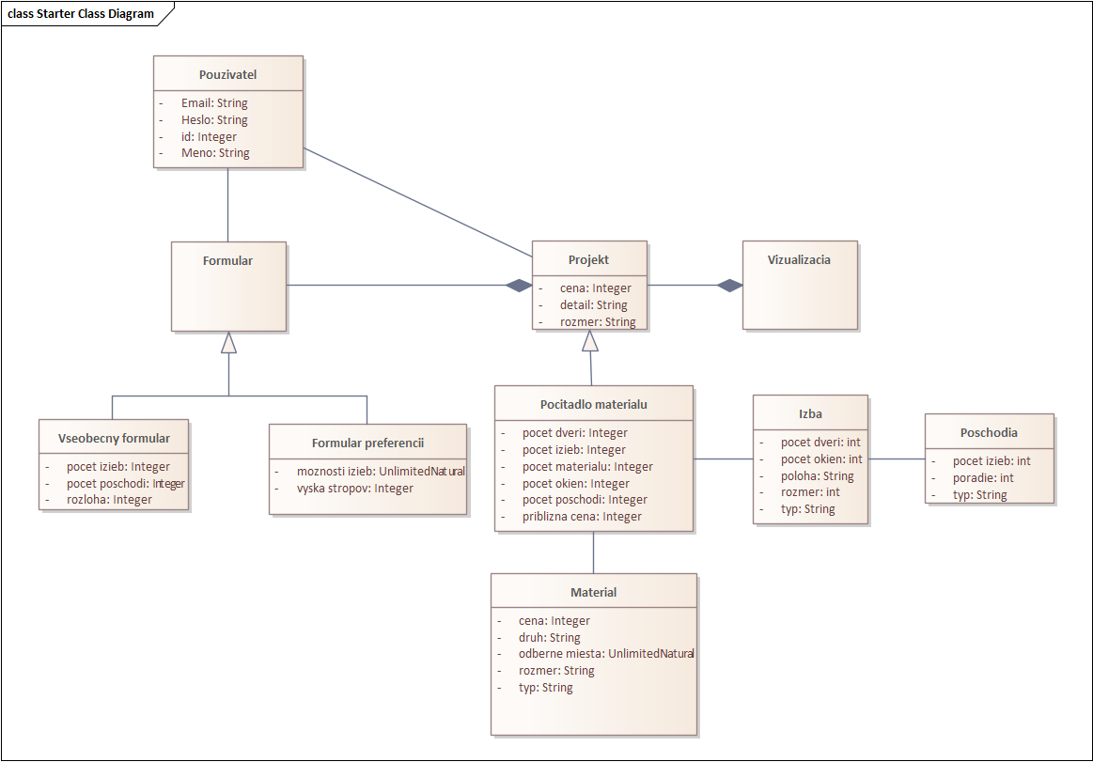

**Trieda používateľ** - meno, email, heslo, id,

**Trieda formulár 1** - rozloha, počet izieb, počet poschodí

**Trieda formulár 2** - možnosti izieb na jednotlivom poschodí, výška stropov min(2,5m),

**Počítadlo materiálov** - celková približná cena, počet materiálu, počet izieb, počet poschodí, počet okien a dverí

* Trieda počítadla materiálov bude obsahovať metódy na výpočet celkového množstva materiálu potrebného na stavbu s aproximáciou ceny

**Materiál** - rozmer, veľkosť, cena, detail

* Trieda materiál predstavuje typ stavebného materiálu - pálená tehla,...

**Projekt** - celková cena, počet izieb, rozloha, počet poschodí, počet stavebného materiálu

* Trieda projekt predstavuje už finálnu verziu po vyplnení formulára a vybratí všetkých možností

**Izba** - pocet dveri, pocet okien, poloha, rozmer, typ

* Trieda izba predstavuje jednotlivé izby, ktoré si používateľ navolí a bude chcieť mať vo svojom projekte

**Poschodie** - pocet izieb, poradie, typ

* Trieda poschodie predstavuje jednotlivé poschodie v stavbe

**Vizualizácia** - Trieda s metódou vykreslenia jednotlivých poschodí